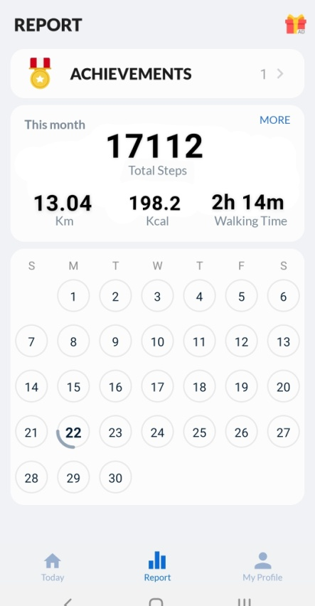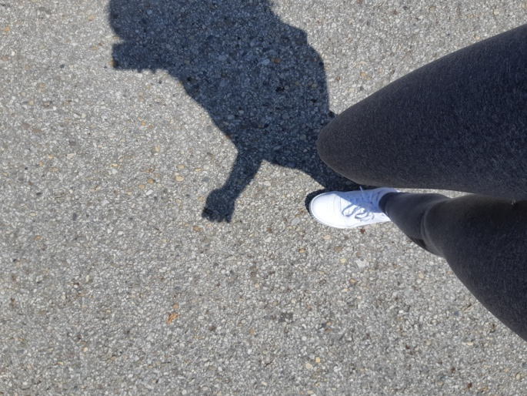
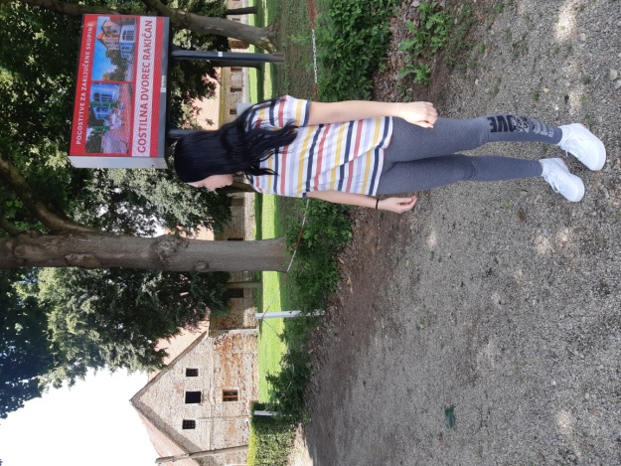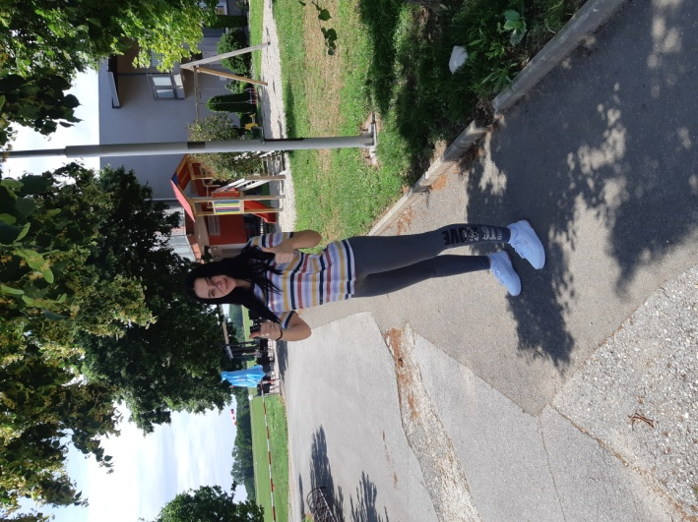
Danes, dne 22. 6. 2020 smo imeli športni dan na daljavo. Jaz sem si izbrala pohod, ki mora biti najmanj 10 km dolg. Z mamo sva šle do Letališča v Rakičanu in nazaj. Ustavile sva se tudi pri zelo znanem Dvorcu Rakičan. Pohod mi ni bil predolg, vendar je bilo zelo vroče.

Sabina Zeković, 3.c

